Нейроигры и кинезиупражнения как метод работы с детьми с РАС в детском саду.
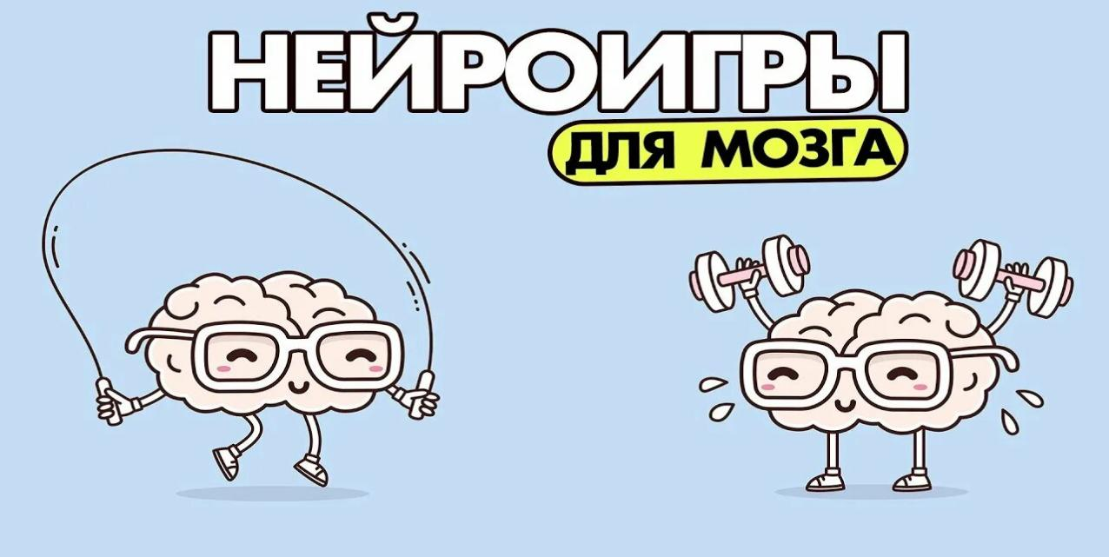
Нейропсихологические игры, кинезиоупражнения-это эффективнейшая методика, позволяющая без использования медикаментов, помочь детям при нескольких видах нарушений.
Особенности кинезитерапевтического лечения аутизма
Для аутистов характерны спонтанные и плохо контролируемые движения тела. Их мозг не воспринимает конечности в качестве инструментов, с помощью которых можно совершать определённые действия. Нередко бывает, что некоторые двигательные навыки вовсе не сформированы. В комплексе с ЗПР эти симптомы препятствуют нормальной социализации ребёнка.
Нейрогимнастика и кинезиологические игры и упражнения синхронизируют работу полушарий, способствуют улучшению запоминания, улучшению восприятия речи собеседника (родителей, педагога и других детей), вызывают стойкий интерес у ребёнка, активно концентрируют его внимание, позволяют быстро переключиться с одной деятельности на другую, что способствует быстрому включению ребёнка в занятие. Кинезиологические игры и задания оказывают благотворное влияния на развитие психических процессов: памяти, внимания, мышления, процессов восприятия, пространственных представлений и процессов саморегуляции. Во время регулярных занятий происходит стабилизация эмоционального фона, раскрытие внутреннего потенциала ребёнка, повышение уровня самооценки.
Нейропсихологические упражнения развивают мозолистое тело, повышают стрессоустойчивость, синхронизируют работу полушарий, улучшают мыслительную деятельность, способствуют улучшению памяти и внимания, облегчают процесс чтения и письма.
Нейрофизиологические игры — гимнастика для мозга. Они помогают развивать умственные способности личности через выполнение определённого рода заданий, помогают сбалансировано развивать оба полушария головного мозга. Становление межполушарных связей происходит у детей до определённого возраста: у девочек – до 7 лет; у мальчиков – до 8 – 8,5 лет.
Что нейропсихологические игры, упражнения развивают:
- память;
- внимание;
- виды восприятия: зрительное, слуховое, осязательное и др.
- логику;
- умение делать прогнозы;
- умение приходить к выводам, основываясь на разных факторах.
Некоторыми играми и упражнениями хотелось бы поделиться:
Кинезиологические упражнения:
1.«Слог — шаг»
Задание: «Сделай два шага вперёд!», «Сделай три шага вперед!», «Сделай шаг вперед!»
Игрок должен вспомнить слово, в состав которого входит столько слогов, сколько шагов ему предложено сделать, и чётко произнести его по слогам так, чтобы каждому шагу соответствовало произнесение одного слога.
2.«Щелчки»
Упражнение выполняется, проговаривая стихотворение: «Поднял ушки бурундук, он в лесу услышал звук: - это что за громкий стук, тук да тук, тук да тук? – А пойдём, - сказал барсук, - сам увидишь этот трюк: это дятел сел на сук. И без крыльев, и без рук – ищет он, где спрятан жук, - вот и слышен перестук!»
Ладонь прижата к столу, пальцы разведены. Другая рука поднимает пальцы по одному, при этом, необходимо с силой прижать ладонь, сопротивляясь подъёму. Затем палец отпускают, и он со стуком падает вниз. На каждую строчку – один палец. Начинать упражнение следует с мизинца правой руки. После 5-й строчки – смена рук.
3.Массаж «прижимающий»
Упражнение выполняется, проговаривая стихотворение: «Шёл медведь к своей берлоге да споткнулся на пороге. «Видно, очень мало сил я за зиму накопил», - так подумал и пошёл он на поиск диких пчёл. Все медведи – сладкоежки, любят, есть медок без спешки, а наевшись, без тревоги до весны сопят в берлоге» Кисть одной руки лежит на столе ладонью вниз, пальцы разведены. Другая рука указательным пальцем по очереди прижимает каждый ноготь, сдвигает палец, «катая» его на подушечке влево-вправо. На каждую строчку – нажим на один палец. Начинать упражнения следует с мизинца правой руки, а заканчивать – мизинцем левой. После 5-й строчки – смена рук
4. «Узнай цифру на ощупь»
В мешочек складываются вырезанные цифры, ребёнок в него запускает руку и ищет предложенную цифру.
Занимайтесь с удовольствием!

